**Настройка браузера Edge в режиме Internet Explorer на OC Windows 10 для работы на Едином портале электронных услуг с использование ключа ЭЦП**

В браузере Edge компания Microsoft оставила возможность просмотра сайтов в режиме Internet Explorer.

Для активации режима просмотра необходимо выполнить:

**Пуск** –> **Параметры** –> **Приложения** –> **Программы и компоненты**

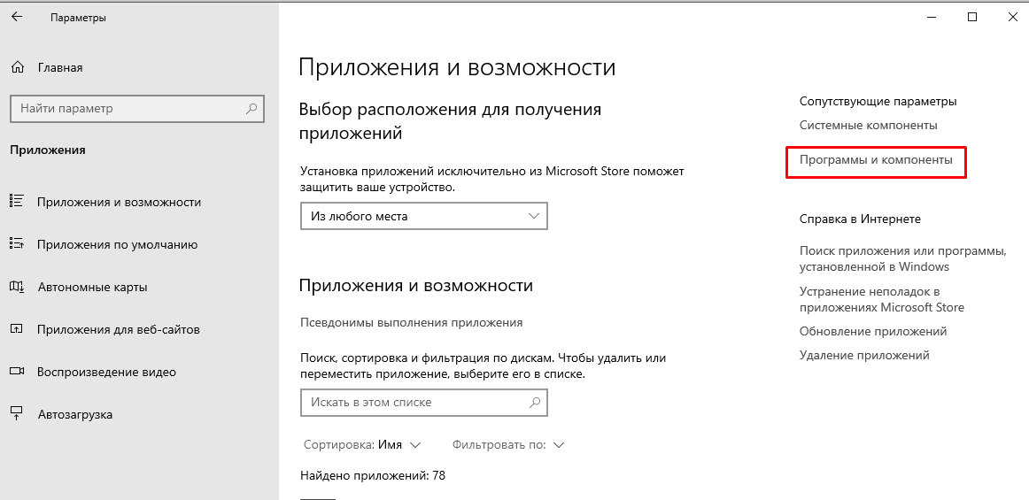

В появившемся окне, выберите «Включение или отключение компонентов Windows»:

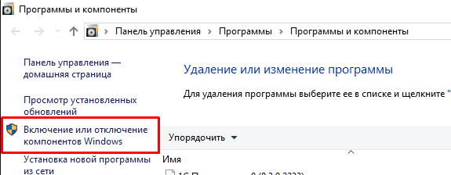

В появившемся окне установите флажок напротив «Internet Explorer» и нажмите на кнопку «Ок»:

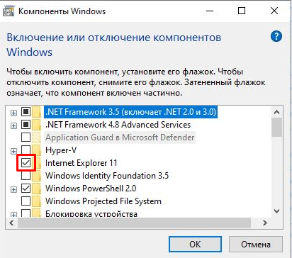

если флажок напротив пункта Internet Explorer 11 установлен, необходимо закрыть все ранее открытые окна и перейти к настройке браузера Microsoft Edge.

Для этого запустите браузер Microsoft Edge и перейдите на вкладку «Настройки»:

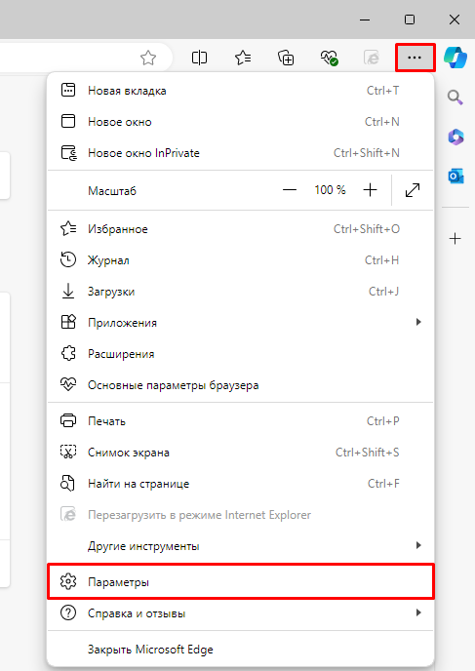

или в адресной строке Microsoft Edge введите (edge://settings/profiles):

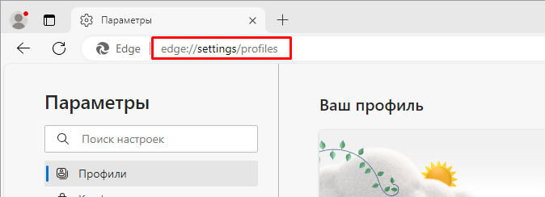

В отобразившемся окне слева (пункт меню «Параметры») в окне «Поиск настроек» введите слово «**internet**»:

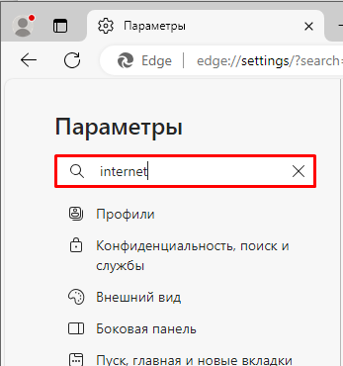

справа отобразится результат поиска по слову «Internet»:

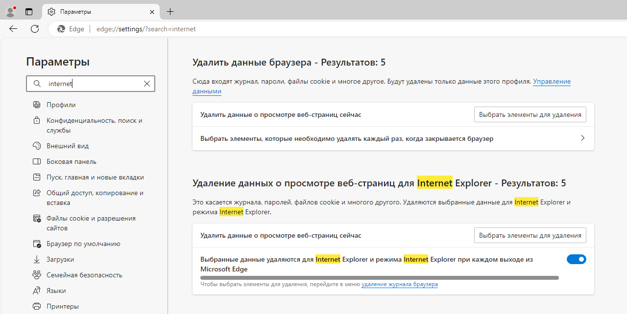

Далее необходимо включить параметр «Выбранные данные удаляются для Internet Explorer и режима Internet Explorer при каждом выходе из Microsoft Edge»:

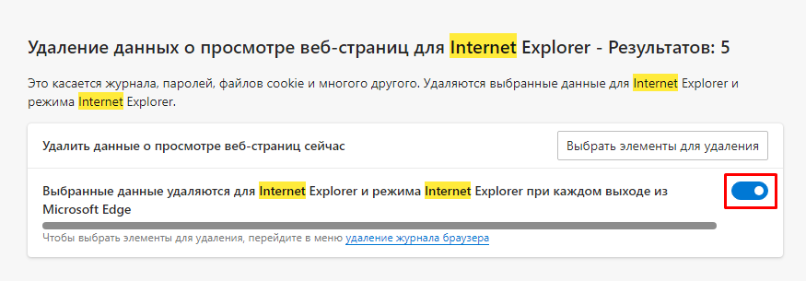

После этого нажмите на кнопку «Выбрать элементы для удаления»:

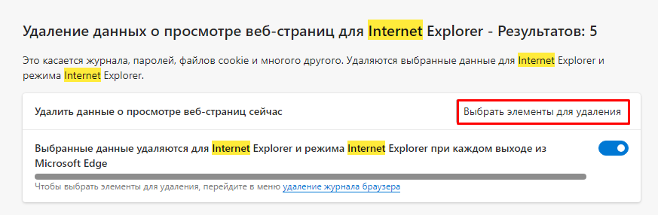

на появившейся форме, необходимо отметить пункты меню как показано на рисунке ниже и нажать на кнопку «Удалить»:

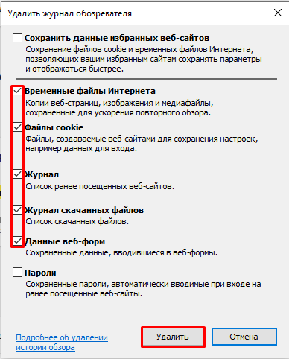

далее перейдите ниже по результатам поиска и включить параметр «Кнопка Режим Internet Explorer (Режим IE)», как показано на рисунке ниже. Данный параметр отобразит справа от адресной строки необходимую для работы кнопку:

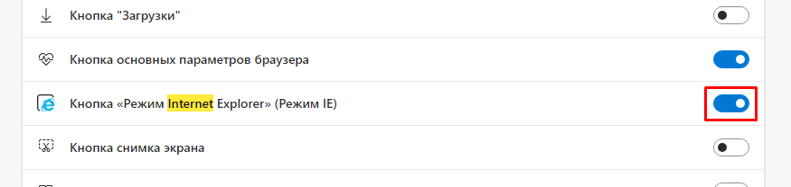

далее перейдите вниз по результатам поиска и выберите «Разрешить» для параметра «Разрешить сайтам перезагружаться в режим Internet Explorer (Режим IE)»:

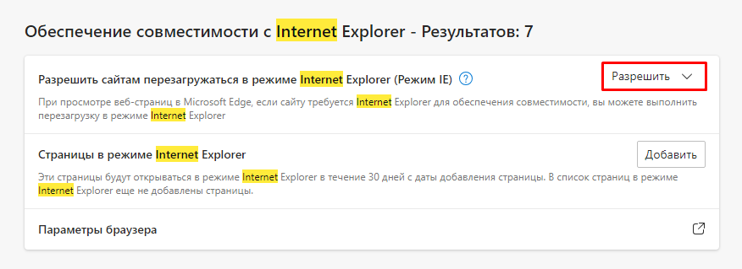

Каждый раз, при работе с ЕПЭУ, необходимо использовать кнопку «**Перезагрузка вкладки в режиме Internet Explorer**»:

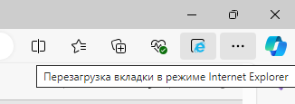

Запустите браузер Microsoft Edge и введите в адресной строке <https://portal.gov.by> и далее нажмите кнопку «Перезагрузка вкладки в режиме Internet Explorer»:

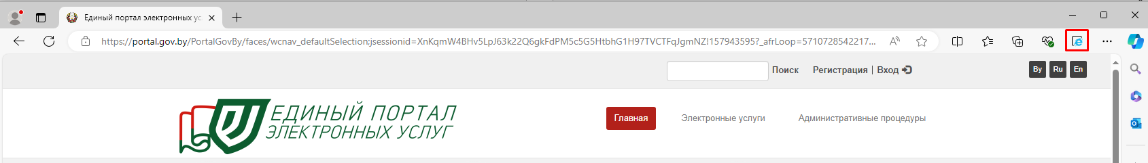

страница перезагрузится в режим Internet Explorer, появится форма, на которой необходимо нажать кнопку «Готово»:

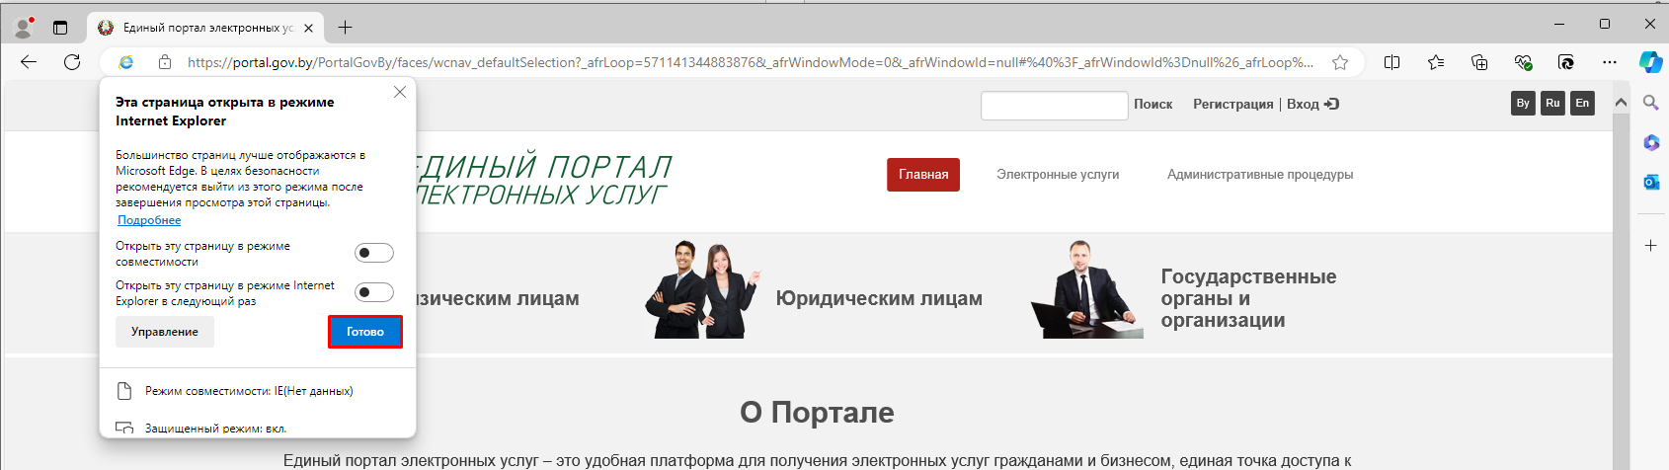

**Настройки для входа на портал с ЭЦП**

Для входа на ЕПЭУ (<https://portal.gov.by>) с использование ключа ЭЦП необходимо произвести настройки браузера.

Для настройки браузера выполните:

**Настройки –> Другие инструменты –> Параметры браузера**

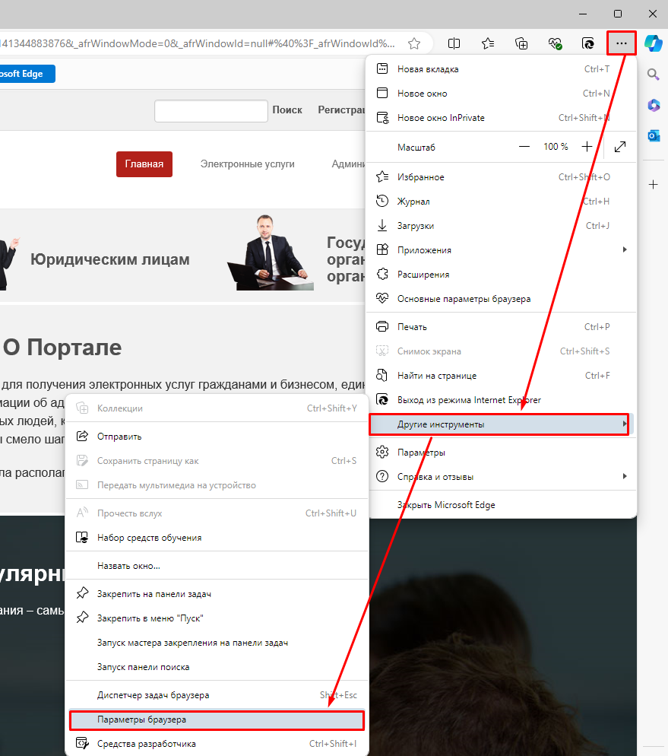

В появившемся окне **Свойства: Интернет** осуществите настройку браузера в соответствии с нижеописанными рекомендациями:

1. Проверьте настройки браузера:

* **Добавьте портал в надежные сайты**. В меню окна «Свойства: Интернет» перейдите на вкладку «Безопасность» → «Надежные сайты» → «Сайты» → «Добавить», внесите URL: <https://portal.gov.by>

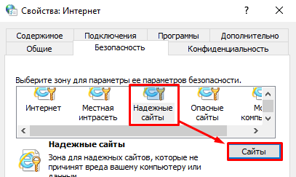

* **Включите протоколы безопасности SSL 3.0 TLS 1.0, 1.1, 1.2.** В окне «Свойства: Интернет» перейдите на вкладку «Дополнительно», добавьте галочку напротив пунктов SSL 3.0, TLS 1.0, 1.1, 1.2.

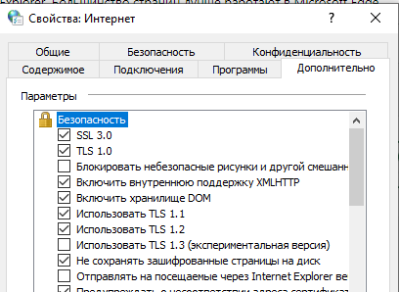

* **Отключите защищенный режим**. В окне «Свойства: Интернет» прейдите на вкладку «Безопасность» → «Надежные сайты» → «Другой». Выберите «Средний (по умолчанию) уровень, либо снимите галочку с пункта «Включить защищенный режим» (если имеется).

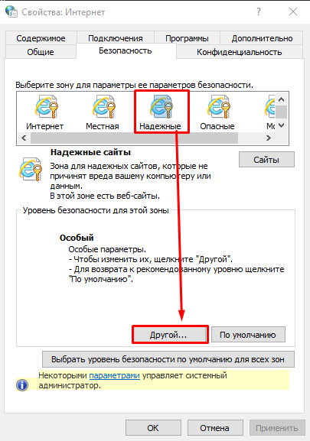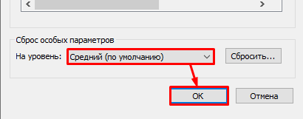

Проверить включен или отключен режим можно в браузере:

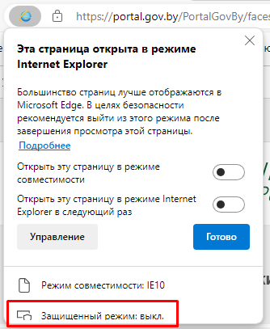

* **Отключите фильтрацию Active X.** В окне Свойства: Интернет прейдите на вкладку «Безопасность» → «Надежные сайты» → «Другой», убедитесь, что напротив пункта «Включить фильтрацию ActiveX» стоит галочка на «Отключить».

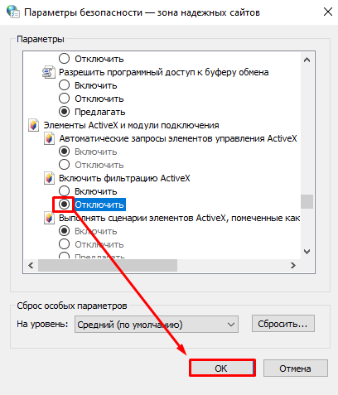

1. Проверьте, установлена ли актуальная версия комплекса «Комплект Абонента АВЕСТ».

|  |
| --- |
| **Важно!** В случае обновления ОС до Windows 10 выполните ПОЛНУЮ переустановку (от имени администратора) программного комплекса «Комплект Абонента АВЕСТ» (не ниже версии AvUCK 5.0.3).    Для установки Комплекта абонента в операционной системе Windows Пользователь должен иметь права не ниже "PowerUser". Запуск файла-установщика производится от имени администратора.  Скачать актуальный Комплект абонента можно на сайте НЦЭУ в разделе ГосСУОК – Сертификаты, руководства, инструкции и ПО (https://nces.by/pki/info/software/). |

1. Убедитесь, что антивирусное ПО не блокирует доступ к Порталу.

Антивирус — важный элемент безопасности, но он не должен блокировать соединение с надёжными сайтами. Чтобы убедиться, что именно антивирус блокирует соединение с portal.gov.by, **на время** отключите антивирусное ПО и попробуйте зайти на портал. Если с выключенным антивирусом удаётся зайти на портал, значит требуется его дополнительная настройка, добавление сайта portal.gov.by в исключения антивируса.

В некоторых антивирусах (например, ESET NOD 32) понадобится дополнительное отключение фильтрации протоколов TLS и SSL.

1. Обновите списки отозванных сертификатов.

См. **Приложение 1.**

1. Для серверных операционных систем требуется дополнительная настройка.

Скачайте [Файл ключа реестра](https://nces.by/wp-content/uploads/requireSAI_DLL.zip)

Сохраните этот файл на компьютер. Распакуйте архив и запустите файл двойным щелчком мыши (изменения нужно вносить с правами администратора). Разрешите внесение изменений в реестр. Выполните перезагрузку компьютера после внесения всех изменений.

1. Проверьте, доступен ли порт 4443. Выполните «Поиск» () - > набрать cmd (Командная строка) – наберите «**telnet portal.gov.by 4443»**

Если откроется пустое окно, то порт открыт. В случае неудачи появится сообщение о том, что соединение с локальным портом установить не удалось. В таком случае необходимо обратиться к системному администратору.

1. Проверьте, включено ли «Состояние безопасной загрузки».

Выполните «Поиск» () - > наберите **msinfo32**.

В окне «Сведения о системе» найдите элемент «Состояние безопасной загрузки», если значение «Вкл.», необходимо его отключить. На большинстве компьютеров безопасную загрузку можно отключить в меню встроенного ПО (BIOS) компьютера (меню BIOS вызывается при запуске (загрузке) операционной системы).

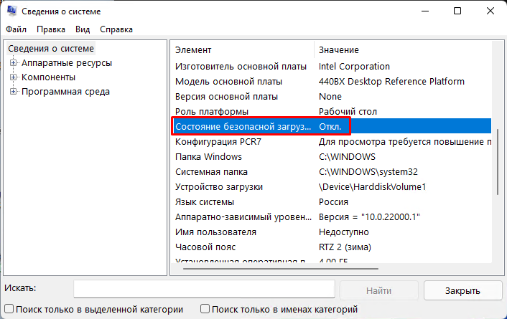

**Внимание: Данную настройку рекомендуется выполнять только опытным пользователям, т.к. неправильное изменение параметра может помешать правильному запуску компьютера.**

1. Убедитесь, что на компьютере не установлен комплект программ для работы с российской криптографией компании ***«КриптоПро***». В рамках одной ОС Windows возможна работа только одного стороннего криптографического ПО. Криптографии ЗАО "АВЕСТ" и компании "КиптоПро", с точки зрения системы, являются сторонними.
2. Убедитесь, что на компьютере пользователя не используется **Kerio control**:

(**Kerio Control** (ранее назывался Kerio WinRoute Firewall и WinRoute Pro) — это программный межсетевой экран, разработанный компаниями Kerio Technologies и Tiny Software. Основными функциями программы являются: организация безопасного пользовательского доступа в Интернет, надежная сетевая защита ЛВС, экономия трафика и рабочего времени сотрудников за счёт ограничения нецелевого доступа к различным категориям веб-контента.)

1. Если вход на портал осуществляется по каналу связи – откройте файл «hosts» в блокноте (C:\Windows\System32\drivers\etc), добавьте новой строкой данное значение «**192.168.10.177 portal.gov.by**», сохраните измененный файл.
2. Также вход на портал может блокироваться политикой безопасности корпоративной сети, необходимо добавить «**https://portal.gov.by**» в исключения. В данном случае необходимо обратиться к системному администратору.

**ПРИЛОЖЕНИЕ 1**

**Способы получения актуальных Списков отозванных сертификатов (СОС):**

1. **Запуск ярлыка «Скачать СОС ГосСУОК» с рабочего стола:**

При установке комплекта абонента AvPKISetup для ГосСУОК на рабочем столе создаётся ярлык, который называется «Скачать СОС ГосСУОК». Если его запустить, он начнёт по очереди скачивать СОС из интернета и импортировать их. После его полной отработки в системе появятся актуальные СОС.

Если на вашем компьютере интернет работает через прокси, то для полноценной работы нужно отредактировать файл, который располагается по пути: C:\Program Files (x86)\Avest\AvPCM_nces\ get_crl.bat. Файл get_crl.bat нужно открыть с помощью блокнота и раскомментировать строки, отвечающие за настройку прокси (удалить слово «rem»):

set PX_USER=(указать имя пользователя)

set PX_PASS=(указать пароль)

set http_proxy=(указать IP-адрес прокси-сервера)

После того, как вы укажете настройки для соединения с интернет через прокси, можно будет сохранить изменения в файле get_crl.bat и запускать ярлык «Скачать СОС ГосСУОК» с рабочего стола для обновления СОС.

1. **Автоматическое обновление через меню персонального менеджера сертификатов Авест.**

Запустите Персональный менеджер сертификатов Авест для ГосСУОК, войдите в систему без авторизации, выберите меню «Сервис» → «Обновление СОС и сертификатов УЦ», нажмите «Далее» и дождитесь завершения процесса скачивания актуальных СОС из интернета.

1. **Ручной импорт СОС**

Скачайте тот файл СОС, который истёк и требует обновления, по одной из ссылок и сохраните на компьютер в папку, в которую вы обычно сохраняете файлы (например, Загрузки):

**Корневой удостоверяющий центр (КУЦ)**

[Сертификат открытого ключа (СОК) КУЦ от 30.06.2014](https://nces.by/wp-content/uploads/certificates/pki/kuc1.cer)

[Сертификат открытого ключа (СОК) КУЦ от 13.06.2024](https://nces.by/wp-content/uploads/certificates/pki/kuc2.cer)

[Список отозванных сертификатов (СОС) КУЦ для СОК КУЦ от 30.06.2014](https://nces.by/wp-content/uploads/certificates/pki/kuc1.crl)

[Список отозванных сертификатов (СОС) КУЦ для СОК КУЦ от 13.06.2024](https://nces.by/wp-content/uploads/certificates/pki/kuc2.crl)

**Республиканский удостоверяющий центр (РУЦ)**

[Сертификат открытого ключа (СОК) РУЦ от 30.06.2014](https://nces.by/wp-content/uploads/certificates/pki/ruc1.cer)

[Сертификат открытого ключа (СОК) РУЦ от 28.08.2021](https://nces.by/wp-content/uploads/certificates/pki/ruc2.cer)

[Сертификат открытого ключа (СОК) РУЦ от 13.06.2024](https://nces.by/wp-content/uploads/certificates/pki/ruc3.cer)

[Сертификат открытого ключа (СОК) службы атрибутных сертификатов на базе СОК РУЦ от 28.08.2021](https://nces.by/wp-content/uploads/certificates/pki/cas_ruc2.cer)

[Сертификат открытого ключа (СОК) службы атрибутных сертификатов на базе СОК РУЦ от 13.06.2024](https://nces.by/wp-content/uploads/certificates/pki/cas_ruc3.cer)

[Список отозванных сертификатов (СОС) РУЦ на базе СОК РУЦ от 28.08.2021](https://nces.by/wp-content/uploads/certificates/pki/ruc2.crl)

[Список отозванных сертификатов (СОС РУЦ на базе СОК РУЦ от 13.06.2024](https://nces.by/wp-content/uploads/certificates/pki/ruc3.crl)

[Список отозванных сертификатов (СОС) службы атрибутных сертификатов на базе СОК РУЦ от 28.08.2021](https://nces.by/wp-content/uploads/certificates/pki/cas_ruc2.crl)

[Список отозванных сертификатов (СОС) службы атрибутных сертификатов на базе СОК РУЦ от 13.06.2024](https://nces.by/wp-content/uploads/certificates/pki/cas_ruc3.crl)

Скачать СОС по каналам связи можно на следующих ресурсах:

<http://10.30.254.20/?id=38>.

Запустите Персональный менеджер сертификатов Авест для ГосСУОК, войдите в систему без авторизации, выберите меню «Файл» → «Импорт сертификатов/СОС» → «Обзор…» – укажите путь к скачанному файлу СОС в формате *.crl и проимпортируйте его, следуя указаниям. Если истёк ещё какой-то СОС, то скачайте его и повторите процедуру.